Nº do Registo de Entrada:
Data:
QUESTIONÁRIO

- Dados pessoais

Nome: _________________________________________________: Telefone de contacto: ___________

1.1. Data de nascimento: __/__/ ___ 1.2.Sexo: M  F  Se és rapariga: Idade do 1º Período Menstrual: ____anos
1.3. Fumas: Não  Raramente  Sim  Se Sim, desde que idade :_____anos
Nº de cigarros por semana (média): 1 a 7  8 a 21  22 ou mais 
1.4. Profissão: Estudante  Outra  Qual?_______________________
1.5. Raça/etnia: Caucasiana (Branca)  Negra  Chinesa (asiática)  Outra  Qual?_______

- Actividades Físicas na Escola

2.1Nos últimos 3 meses, praticaste de forma regular actividade física ou desportiva dentro das aulas de Educação Física: Não  Sim 
Se Não aponta os motivos:________________________________________________________________________
______________________________________________________________________________________________
Se Sim, diz quantas horas por semana em média praticaste as actividades físicas escolares :______h.

- Actividades Físicas fora da escola

3.1. Nos últimos 3 meses,, em média quantas horas por semana, viste televisão.
Até 5 horas  de 6 a 10 horas  de 11 a 15 horas  16 ou mais horas 

3.2. Nos últimos 3 meses,, em média quantas horas por semana ocupaste com jogos electrónicos (Computador, Vídeo ou outros)?
Até 5 horas  de 6 a 10 horas  de 11 a 15 horas  16 ou mais horas 

3.3. Nos últimos 3 meses,, em média, quantas horas completas por dia dormes
Dias de semana: Até 5 horas  de 6 a 8 horas  de 9 a 11 horas  Mais de 11 horas 
Fim de semana: Até 5 horas  de 6 a 8 horas  de 9 a 11 horas  Mais de 11 horas 

3.4. Nos últimos 3 meses,, as tuas deslocações de casa para a escola e de escola para casa, foram a andar a pé: Não  Sim 
Se Sim, diz quanto tempo por dia em média andaste a pé no percurso casa-escola-casa:
Até 10 min.  de 11 a 20 min.  de 21 a 30 min.  de 31 a 40 min. 
de 41 a 50 min.  de 51 min. a 1 hora  mais de 1 hora 

3.5. Nos últimos 3 meses praticaste alguma(s) modalidade(s) desportiva(s), de forma regular (em média pelo menos 2 vezes horas por semana) num clube ou nos seus tempos livres. Nesta questão não incluir as actividades físicas/desportivas praticadas na escola
Não  Sim  Se Sim, preenche o quadro abaixo, começando pela modalidade que mais praticaste.
Desporto/ Actividade física (coloque por ordem crescente) | Horas por semana  (desde Set/04) | Anos de prática | Competição (COMPT)  Lazer (LAZER)
1º
2º
3º

3.6. Nos teus tempos livres, quando não estiveste a praticar a(s) modalidade(s) referida(s) atrás., realizaste regularmente (pelo menos 2 vezes por semana) exercício suficiente para ficar ofegante e transpirar (ex. jogar futebol, andar de bicicleta, saltar à corda com os amigos)?
Não  Sim  Se Sim, preenche o quadro abaixo, começando pela actividade que mais realizaste
Actividade (coloque por ordem crescente) | Horas por semana
1º
2º

- Ocorrência de dores lombares - lombalgias- desde o inicio do ano lectivo (Setembro de 2004)

Considera a dor lombar – LOMBALGIA- como todas as queixas dolorosas existentes na região lombar (parte inferior das costas) que tenham tido pelo menos uma duração de 24 hora( 1 dia). Essas dores nas costas poderão ter também espalhado-se para as nádegas e para as pernas.

4.1. Neste momento tens dor na parte inferior das costas (lombalgia)? Não  Sim 

4.2. Nos últimos 3 meses sentiste alguma(s) vez(es) dores nas tuas costas -
Sim  Se SIM, agradeço que continues a tua colaboração e passes já para o ponto 5
Não  Apesar de não teres tido dores lombares nos últimos 3 meses, já tiveste antes dores nas costas ?
Não  Sim  Se Sim, a que idade sentiste as primeiras dores nas costas? ____anos.
Não se lembra 
Se respondeste Não no ponto 4.2., terminaste aqui a tua preciosa colaboração. Agradecemos a tua disponibilidade e sinceridade nas respostas dadas

5. Dores lombares nos últimos 3 meses
5.1. A que idade tiveste as primeiras dores lombares: ____anos. Não me lembro: 
5.2. nos últimos 3 meses a frequência das dores lombares (nº de episódios de lombalgias) que senti foi:
Uma única vez  2 a 3 vezes  4 a 6 vezes  7 ou mais vezes 

Relativamente aos momentos de dores nas costas que consideraste mais dolorosos (nos últimos 3 meses) ), responde às seguintes questões:
5.3. Há quanto tempo ocorreram: na última semana  no último mês  entre 1 e 3 meses  entre 3 e 6 meses 
5.4. Assinala com um traço na linha abaixo representada de 0 a 10, a intensidade da dor que sentiste nos momentos mais dolorosos das lombalgias que tiveste nos últimos 3 meses. Na escala de 0 a 10 (0 - ausência de dor e 10- Dor máxima que alguma vez imaginas que poderás sentir - Dor insuportável)

Intensidade 0 10
Ausência de dor Dor máxima
5.5. Duração desses momentos mais dolorosos (até ao alívio das dores) – Quanto tempo decorreu entre o início das dores e o completo alívio das mesmas.
Até 48 horas  de 3 a 7 dias  de 8 a 14 dias  de 15 a 30 dias  Mais de 30 dias 

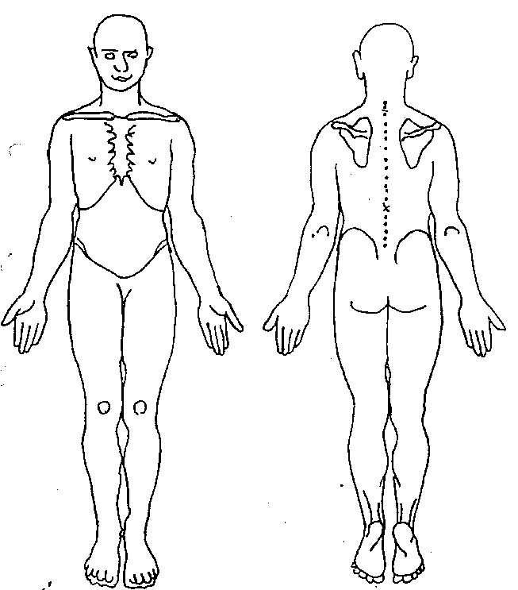
5.6. Na figura abaixo indicada desenha com uma cruz (ou cruzes), o local das tuas dores, durante o episódio de lombalgias mais intenso que sentiste nos últimos 3 meses

5.7. De uma forma geral, na altura em que tiveste dores lombares que actividades faziam agravar as tuas dores (Faz uma cruz nas afirmações que consideras adequadas no teu caso. É possível marcar mais do que uma actividade).
Estar deitado  Levantar-se da cama ou do chão  Estar sentado (mais de 15 minutos)  Andar 
Calçar ou descalçar sapatos e meias  Estar em pé (mais de 15 minutos)  Ver televisão 
Jogar computador/jogos electrónicos  Transportar pesos (pasta/mochila)  Correr/saltar 
Dobrar-se à frente  Praticar desporto  Que desporto?___________________

5.8. Causas das dores nas costas. Relativamente, ainda ao inicio das dores mais intensas que sentiste nas tuas costas, aponta as possíveis causas dessas dores.
- Com traumatismo directo (pancada, queda, acidente, etc)
- Sem traumatismo directo (Se escolheste esta opção, assinala no quadro abaixo com uma cruz o teu caso)

 Durante os treinos | Durante a competição 
 Após os treinos | Após os jogos 
 Na sala de aula/ escola | Em casa 
 A ver TV | Outra razão  Qual?______________________
 A jogar computador/jogos electrónicos | Não sabe apontar nenhuma causa 

5.9. Tiveste necessidade de consultar algum profissional de saúde (Médico, Fisioterapeuta, Enfermeiro, etc.) em virtude dessas dores lombares que sentiste? Não  Sim 
Se Sim, qual ? Médico  Fisioterapeuta  Outro 

5.10. Por causa das dores lombares mais intensas que sentiste, fizeste alguns tratamentos ? Não  Sim 
Se Sim, que tratamentos realizaste ? Podes escolher 1 ou mais opções
 Repouso na cama. Quanto tempo?_____________________________________
 Parei os treinos e actividades físicas. Quanto tempo?_______________________
 Tomei medicação. Qual ?_______________________
 Fiz Fisioterapia
 Outros. Quais?______________________________________

5.11. Relativamente à evolução que tiveste desde esses momentos mais dolorosos, até ao hoje escolhe a opção mais adequada para ti, assinalando-a com uma cruz.
 Sem qualquer repetição de dor nas costas
 Por vezes senti dores nas costas mas mais ligeiras.
 Por vezes senti dores nas costas acentuadas
 Tenho mais dores nas costas agora do que antes. As minhas lombalgias têm vindo a agravar-se

O questionário está terminado. Gostaria, mais uma vez de agradecer a tua preciosa disponibilidade e colaboração. Obrigado

